**UNIVERSIDAD DE GUAYAQUIL**   
**FACULTAD DE CIENCIAS MATEMÁTICA Y FÍSICA**

**INGENIERÍA EN SOFTWARE**    
 

**MATERIA**

CONSTRUCCIÓN DE SOFTWARE   
**TEMA**

PLAN DE PRUEBAS – ADMINISTRACIÓN DE FINCAS   
**CURSO**

SOFTWARE 6-1  

**INTEGRANTES – GRUPO B:**   
ANCHUNDIA VÉLEZ JUAN ANDRÉS

COELLO MORÁN NAYELI ABIGAIL

CRUZ DÍAZ MILENA LIZBETH

ELIZALDE GAIBOR MILTON ALEXANDER (LÍDER)

ORELLANA MARIDUEÑA MILENA SARAY

SALGUERO ZAMBRANO AUSTIN ADRIÁN

SICHA VEGA BETSY ARLETTE  

**FECHA**

1 DE JULIO DEL 2022    
**2022 - 2023**

**TOLERANCIA A FALLOS**

**ADMINISTRACIÓN DE FINCAS**

CONTENIDO

**1.** **CONEXIÓN A BASE DE DATOS** 4

**2.** **VALIDACIÓN TIPO DE USUARIO** 5

**3.** **VALIDACIÓN CONSULTA DE USUARIO** 6

**4.** **REGISTRO DE USUARIO TIPO DIRECTOR** 7

**5.** **REGISTRO DE DATOS DEL DIRECTOR** 8

**6.** **CONSULTA DEL ID DEL USUARIO INGRESADO** 9

**7.** **REGISTRO DE COMUNIDAD** 10

**8.** **LLENAR TABLA PROPIETARIO** 11

**9.** **LLENAR TABLA PRESIDENTE** 12

**10.** **LLENAR TABLA DE BANCOS** 13

**11.** **INGRESO DE COBROS** 14

**12.** **INGRESO DE PAGOS** 15

**EXCEPCIONES PRESENTES EN EL CÓDIGO**

# **CONEXIÓN A BASE DE DATOS**

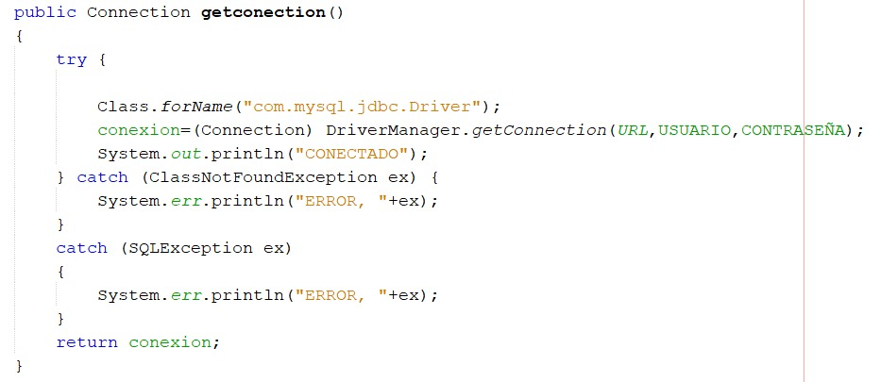

# **VALIDACIÓN TIPO DE USUARIO**

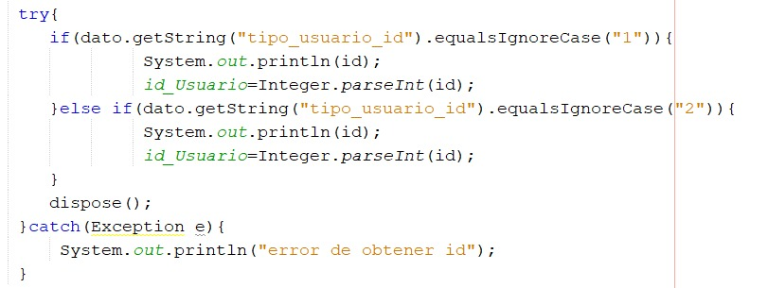

# **VALIDACIÓN CONSULTA DE USUARIO**

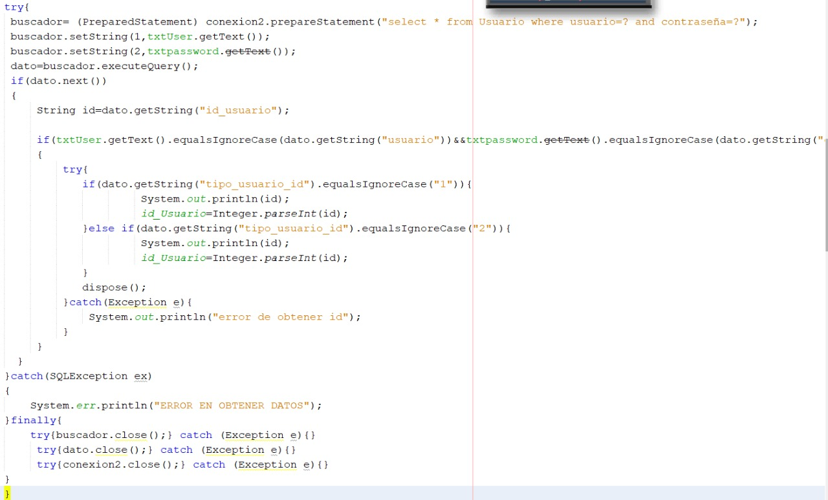

# **REGISTRO DE USUARIO TIPO DIRECTOR**

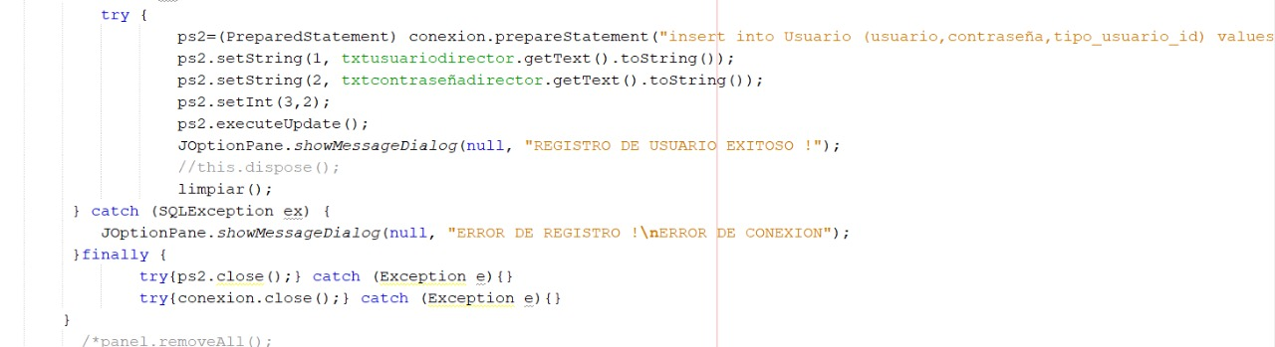

# **REGISTRO DE DATOS DEL DIRECTOR**

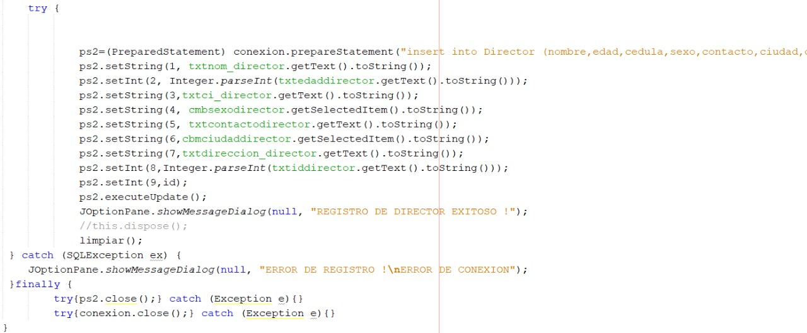

# **CONSULTA DEL ID DEL USUARIO INGRESADO**

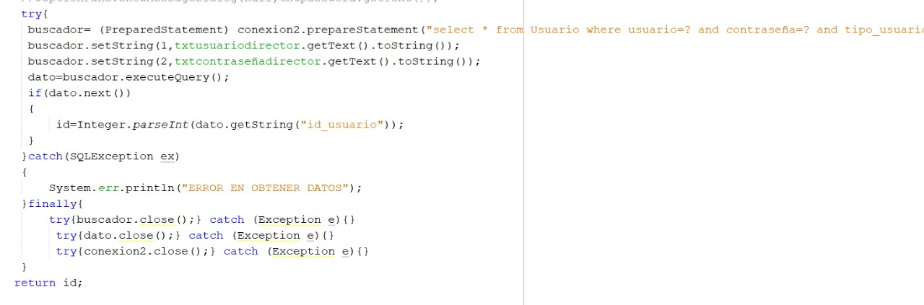

# **REGISTRO DE COMUNIDAD**

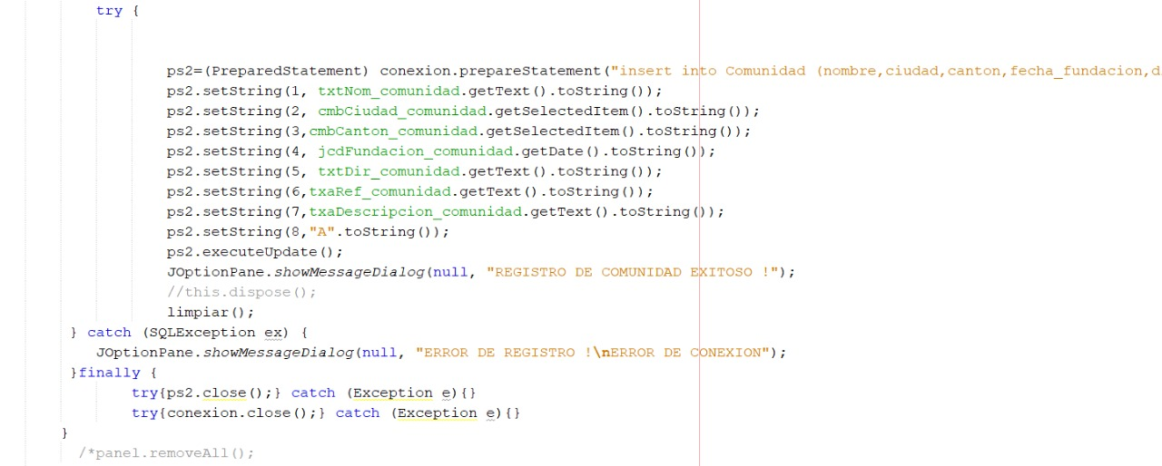

# **LLENAR TABLA PROPIETARIO**

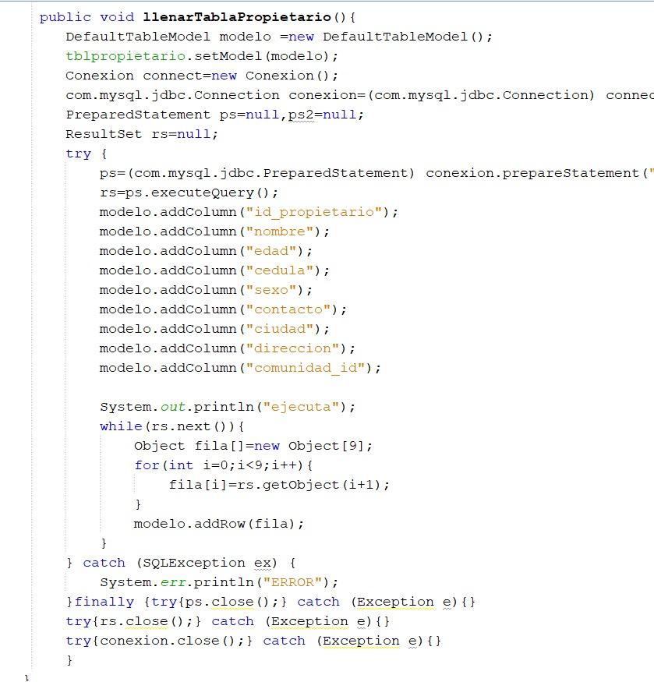

# **LLENAR TABLA PRESIDENTE**

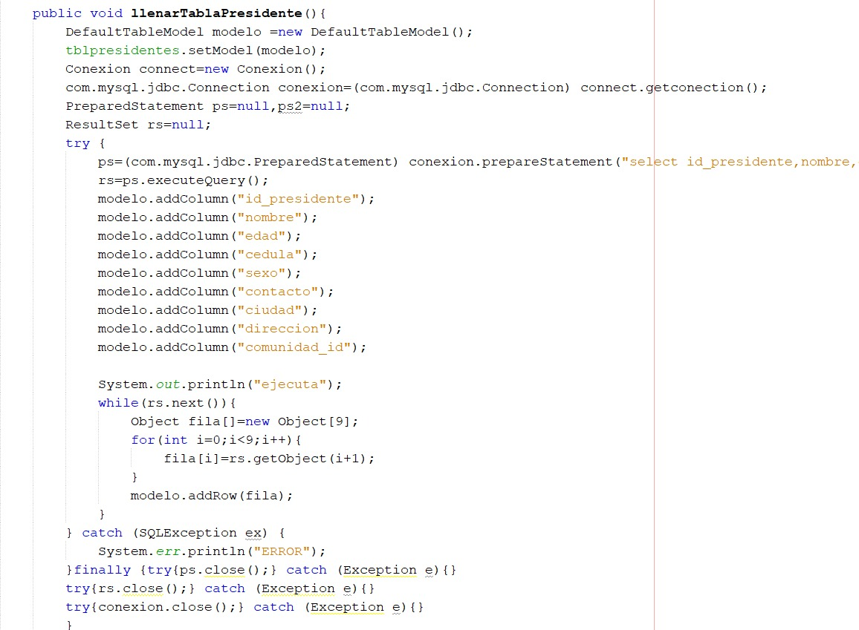

# **LLENAR TABLA DE BANCOS**

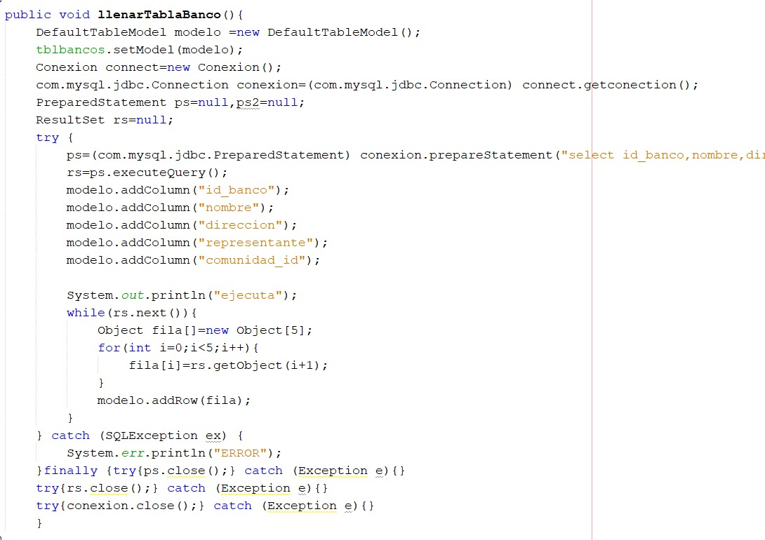

# **INGRESO DE COBROS**

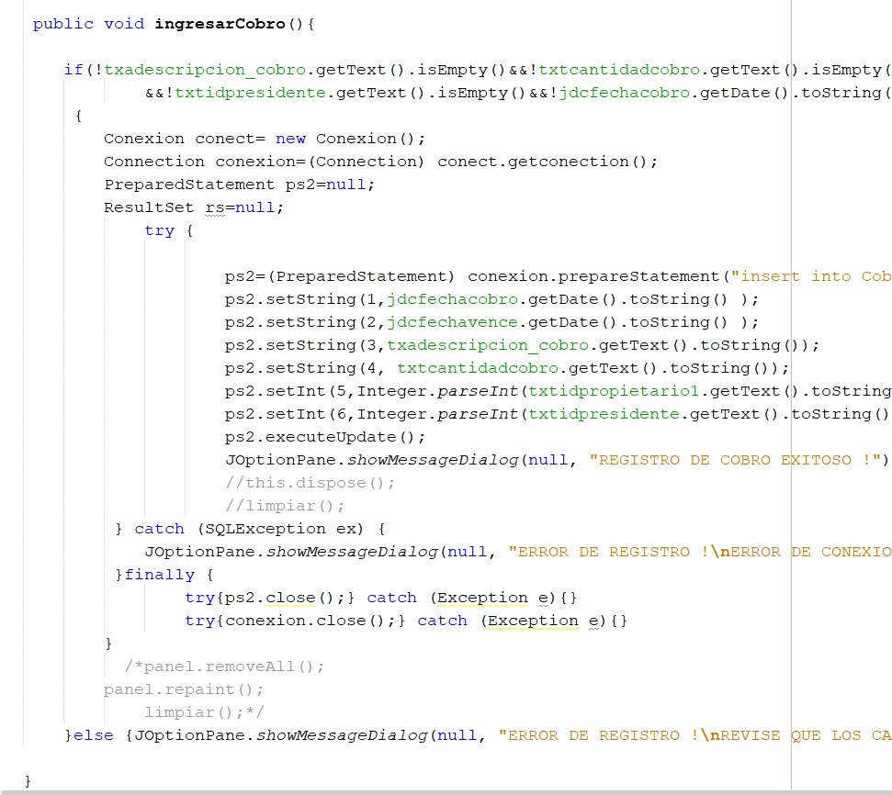

# **INGRESO DE PAGOS**

